Laboratorio 2 Pruebas de carga al monolito Cheapest
Informe experimental · Rama lab2-jose · 7 de septiembre de 2026
Este informe documenta el diseño de datos, la preparación del entorno, las pruebas de carga de los endpoints GET y POST, la evidencia recolectada y el análisis arquitectónico. El resultado central es que el GET cumple con holgura en la operación normal medida por JMeter, pero supera ampliamente el p99 de 1000 ms cuando la concurrencia se eleva a 1500 usuarios y más. El POST se ejecutó con una base restaurada antes de cada corrida para evitar contaminación entre repeticiones.

1. Entorno y reproducibilidad
Repositorio local: Desktop/Uni/5thSemester/Arquisoft/cheapest-api. Rama: lab2-jose. Hardware: Apple M1, 8 CPU, 16 GB RAM, macOS 26.6.2, Node v26.8.1, Java 21. PostgreSQL 15 en Docker y NestJS local. La compilación de producción pasó correctamente. /health respondió Health Check OK.

La descarga de Apache JMeter 5.6.3 se verificó con SHA-512. El plan se ejecutó en modo no gráfico y sus CSV se conservaron. El recurso load_test.jmx enlazado por la guía no estaba incluido localmente; por eso se reconstruyó un plan equivalente con los dos grupos y cuatro listeners solicitados.

2. Diseño de datos
Se definieron 75 tiendas y cinco zonas. La actividad se concentra en 20% de las tiendas y zonas, con peso de cabeza 80% para GET y 90% para POST. La variante GET usa 18.000 pedidos, 126.000 ítems y 22.500 asociaciones catálogo-producto para estresar la lectura histórica. La variante POST usa 4.500 pedidos, 31.500 ítems y 5.400 promociones; sus pedidos Python contienen 24 ítems. El seeder aplica Pareto a asignaciones de tiendas y catálogos, pero algunas relaciones siguen ciclos; esto queda documentado como limitación.
Entidad | GET ASR1 | POST ASR2
Tiendas | 75 | 75
Zonas | 5 | 5
Productos | 1.800 | 1.800
Catálogos | 125 | 125
Catálogo-producto | 22.500 | 22.500
Promociones | 3.600 | 5.400
Pedidos | 18.000 | 4.500
Ítems de pedido | 126.000 | 31.500
Distribución | Pareto 80/20 | Pareto 90/20

3. Matriz y resultados
JMeter ejecutó 5, 30, 100 y 450 hilos con ramp-up de 5, 10, 20 y 50 s. Smoke, baja y media tuvieron una corrida; operación normal tuvo cinco. Python usa usuarios concurrentes, ramp-up y una meseta de 60 s. El throughput observado se reporta separado de los usuarios nominales.
Escenario | Endpoint | Corrida | Usuarios | Ramp-up | Duración | p99 ms | req/s | Error %
alta | GET | 1 | 1500 | 75 | 60 | 9609.233 | 266.534 | 0.0
alta | GET | 2 | 1500 | 75 | 60 | 5994.304 | 258.979 | 0.0
alta | GET | 3 | 1500 | 75 | 60 | 6224.458 | 253.013 | 0.0
baja | GET | 1 | 30 | 10 |  | 54.0 | 3.111 | 0.0
media | GET | 1 | 100 | 20 |  | 50.0 | 5.051 | 0.0
muy-alta | GET | 1 | 3000 | 100 | 60 | 13534.685 | 244.517 | 0.0
normal | GET | 1 | 450 | 50 |  | 46.0 | 9.031 | 0.0
normal | GET | 2 | 450 | 50 |  | 45.0 | 9.034 | 0.0
normal | GET | 3 | 450 | 50 |  | 44.0 | 9.032 | 0.0
normal | GET | 4 | 450 | 50 |  | 45.0 | 9.031 | 0.0
normal | GET | 5 | 450 | 50 |  | 45.0 | 9.031 | 0.0
smoke | GET | 1 | 5 | 5 |  | 69.0 | 1.25 | 0.0
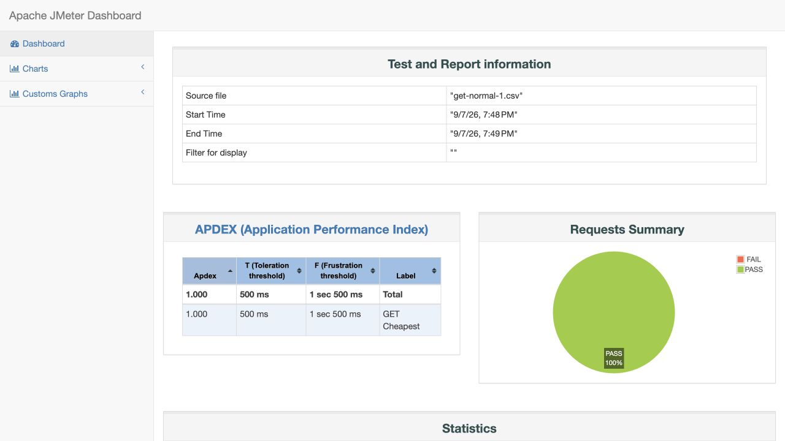
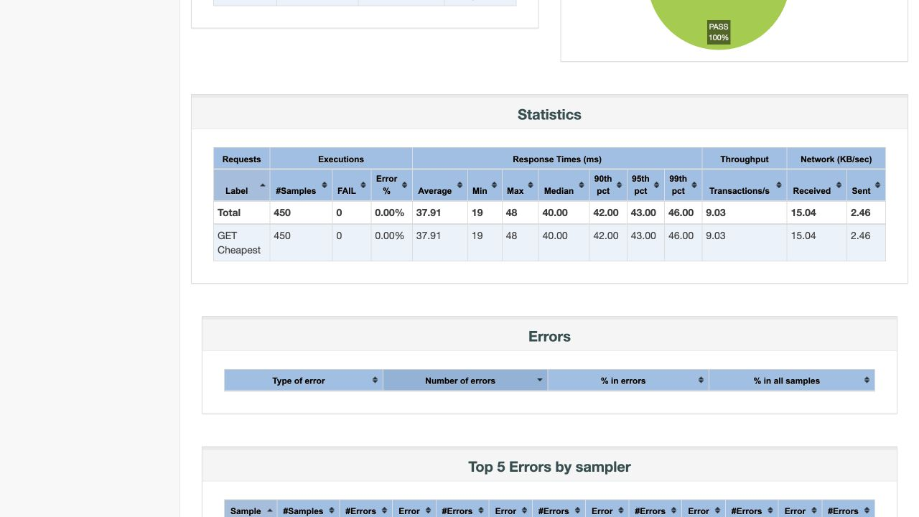
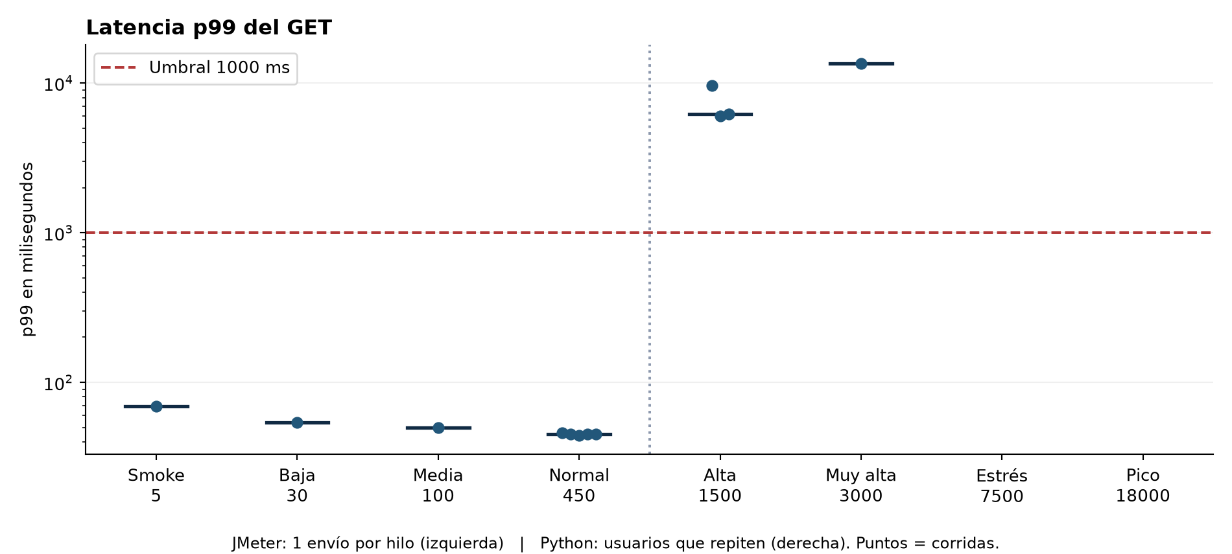
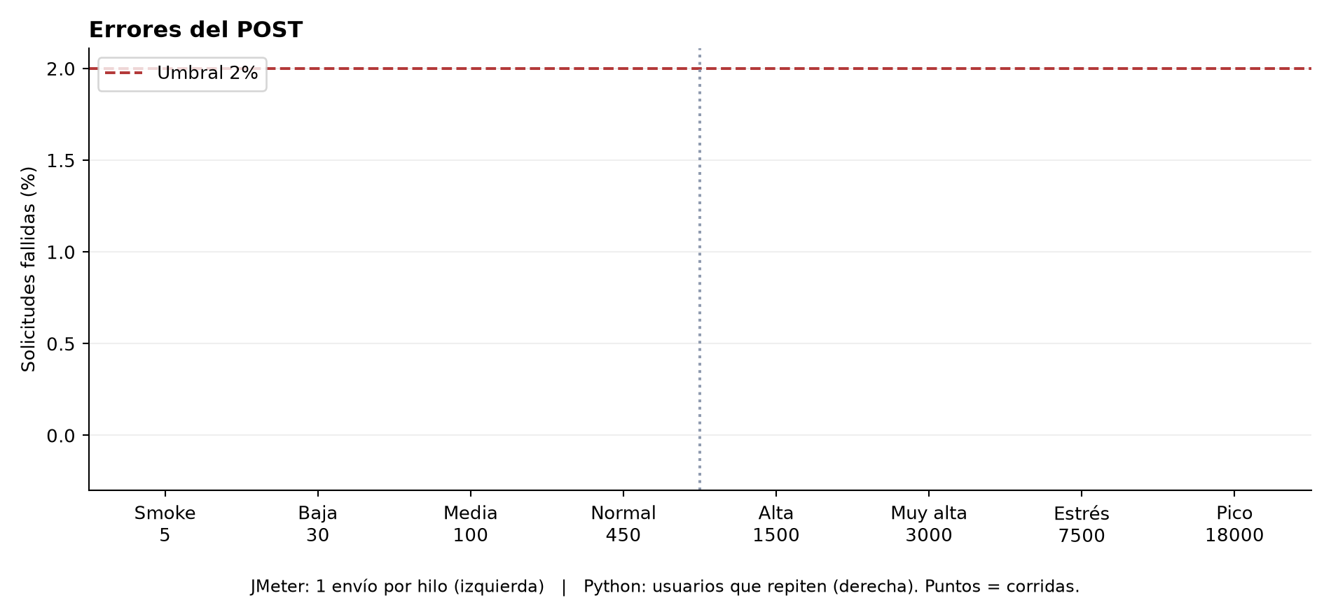
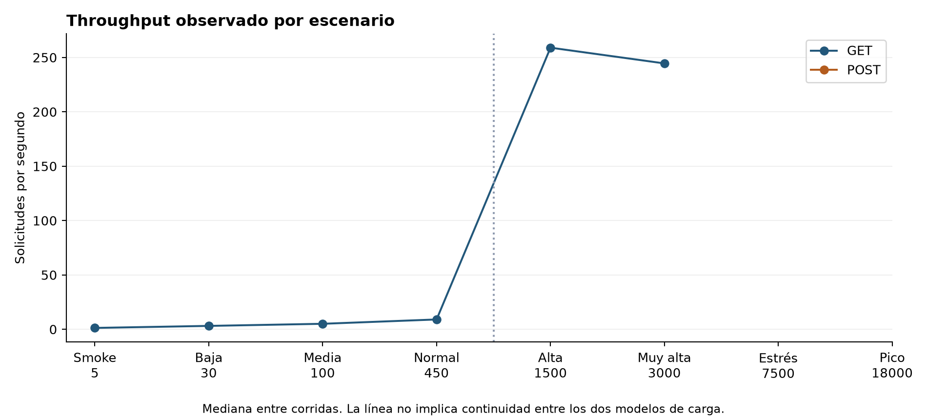

4. Análisis y respuestas

Pregunta 1 Prioridad antes de un pico comercial
La decisión debe cruzar la evidencia de carga con el efecto comercial. El POST confirma la venta: perder pedidos afecta ingresos, confianza y conciliación; una consulta lenta también reduce conversión, pero no necesariamente produce una venta ambigua. Priorizaría el POST antes de una promoción si las consultas GET siguen cumpliendo su ASR a la tasa normal. La mejora inicial sería validar los productos en una consulta por lote y conservar una transacción breve para el pedido y sus ítems. Esto reduce viajes a la base sin cambiar la separación por capas. El código actual espera una consulta findById por cada ítem; un pedido de 24 ítems dispara 24 lecturas secuenciales antes del guardado.
No aumentaría el pool de forma indiscriminada. Si PostgreSQL ya consume su capacidad de CPU, más conexiones pueden aumentar contención y latencia. Se debe medir la cola, la duración de consultas y el presupuesto global de conexiones. En paralelo, índices seleccionados y verificados con EXPLAIN pueden ser una intervención acotada para el GET. La prioridad cambiaría si el GET incumple a unas 500 solicitudes por minuto y bloquea la selección de productos antes de llegar a comprar. La extracción de microservicios tiene un costo mayor de implementación, operación y consistencia y no sería la primera intervención para un pico inmediato.

Pregunta 2 Distribuciones y sesgos
La distribución uniforme reparte el historial entre demasiadas tiendas por igual y reduce la presencia de tiendas calientes. Puede esconder concentración de trabajo, cambiar la selectividad del filtro tiendaId y producir un quiebre excesivamente optimista. Una distribución sesgada tampoco asegura un peor tiempo en todas las consultas: las condiciones EXISTS pueden terminar pronto si encuentran coincidencias, y un conjunto popular puede beneficiarse de caché. Por eso se deben medir además tiendas de cabeza, tiendas de cola y respuestas vacías.
La variante GET incrementa historial y número de ítems manteniendo una cabeza comercial de 20% que recibe 80% de la actividad asignada por el seeder. Valida la hipótesis de que la lectura sin índices útiles obliga a realizar demasiado trabajo dentro de PostgreSQL. La variante POST reduce el historial inicial, aumenta promociones y concentra 90% de actividad en 20% de tiendas, con pedidos Python de 24 ítems. Valida la hipótesis de que la validación secuencial y la espera por conexiones dominan al incrementar usuarios y tamaño del pedido. No se debe afirmar que el POST actual actualiza inventario o bloquea un stock compartido: el código inspeccionado no realiza esas operaciones.
Las cantidades son supuestos de una red urbana, no datos reales observados. Las promociones activas corresponden aproximadamente a 70% de las generadas, no al total del YAML. La auditoría SQL es la evidencia de la distribución materializada. El seeder mezcla asignaciones Pareto y cíclicas; además, las fechas de pedidos se separan un día por registro, y el mock de tiendas siempre acepta IDs. Estas condiciones limitan el realismo de negocio aunque el volumen y la concentración sí permitan estudiar desempeño.

Pregunta 3 Experimento para separar causas
Mantendría constantes hardware, versiones, datos e IDs, endpoint, tamaño del pedido, timeout, duración, calentamiento y política de conexiones HTTP. Restauraría un snapshot antes de cada repetición POST y alternaría el orden de tratamientos. Separaría un experimento de tasas de llegada abiertas de otro de concurrencia cerrada. Usuarios concurrentes y solicitudes por segundo son magnitudes distintas; un salto entre JMeter con un loop y Python sin think time no aísla una causa arquitectónica.
Para la hipótesis del pool, compararía máximo 10, 20 y 40 conexiones con las mismas consultas e índices, midiendo conexiones ocupadas, cola y espera de adquisición. Una mejora de throughput y p99 sin saturar CPU apoyaría esta hipótesis. Si crece el uso de CPU y el rendimiento no mejora, el límite probablemente está más abajo. Las conexiones activas observadas en PostgreSQL no miden directamente la longitud de la cola del pool de Node; se necesita instrumentación de pg para eso.
Para la hipótesis SQL, conservaría el pool y compararía el estado inicial con índices candidatos en pedidos(tiendaId,id), items_pedido(productoId,pedidoId), catalogos(zona,id) y disponibilidad_zona(productoId,catalogoId). Evaluaría selectividad y costo de escritura, y revisaría el plan con EXPLAIN ANALYZE BUFFERS. Menos filas examinadas, bloques leídos y tiempo SQL junto con menor p99 apoyarían la causa. No basta ver un EXISTS en el código: PostgreSQL puede transformarlo a un semijoin, y la estrategia real depende de estadísticas y datos.
Para la hipótesis del generador, repetiría la misma tasa con un generador separado de la API/base y registraría CPU, memoria, descriptores, retraso del event loop, conexiones y errores de cliente. Compararía las dos herramientas a cargas equivalentes, incluido el mismo número de ítems POST. Si el generador local se atrasa sin saturación equivalente del servidor y el cliente separado recupera la tasa ofrecida, el quiebre era del generador. Cada tratamiento tendría al menos cinco repeticiones y mesetas más largas alrededor del intervalo de quiebre.

Pregunta 4 Consistencia entre agentes de IA
Una solución de equipo combina instrucciones versionadas con verificaciones automáticas. GitHub documenta instrucciones globales del repositorio en .github/copilot-instructions.md e instrucciones por ruta en .github/instructions/*.instructions.md. Esto permite separar reglas TypeScript/NestJS de las del generador Python. El equipo debe mantener una única política arquitectónica y adaptar su descubrimiento a cada agente, evitando duplicaciones contradictorias. Las instrucciones orientan al modelo; no constituyen una garantía de cumplimiento [1].
Aplicado a Cheapest, definiría controller para transporte, service para casos de uso y repository para persistencia; contratos DTO; transacciones y manejo de errores; prohibición de introducir consultas dentro de ciclos sin justificar su costo; convenciones de nombres y comandos de validación. ADRs registrarían decisiones y motivos, y ejemplos pequeños del repositorio mostrarían cómo implementarlas. Los prompts referenciarían esos archivos y criterios de aceptación concretos. Versionar prompts, dependencias y cambios permite rastrear qué política produjo cada resultado.
ESLint, Prettier, TypeScript, pruebas de integración y verificaciones de límites de módulos transformarían reglas que sean verificables en controles ejecutables. Las ramas protegidas pueden exigir checks y revisiones antes de fusionar [2]. CODEOWNERS permite asignar responsables y, con la política correspondiente, requerir su aprobación [3]. Así, una sugerencia del agente que incumple una regla no pasa solo porque su texto parezca convincente. Para reglas semánticas difíciles de automatizar, la revisión humana y un conjunto estable de tareas de evaluación permiten detectar regresiones al cambiar modelo o instrucciones.

Cuello de botella y arquitectura
GET envía una consulta con tres EXISTS correlacionados; el trabajo relacional se ejecuta en PostgreSQL y la aplicación materializa la respuesta. No hay un bucle NestJS que haga una llamada por producto en ese endpoint. El POST sí hace N lecturas secuenciales de producto, además del mock de tienda con espera artificial de 10 ms. El repositorio guarda con cascade; no es correcto inferir una inserción SQL por ítem únicamente desde la llamada save: TypeORM puede agrupar inserciones. Se debe contar el SQL real o separar lo confirmado por código de lo inferido.
Compartir base y pool en un monolito hace que lecturas pesadas puedan retrasar escrituras cuando se ejecutan juntas, aunque las campañas aisladas de esta guía no cuantifican esa interferencia. El monolito conserva ventajas de despliegue simple y transacciones locales. La separación por capas facilita reemplazar una consulta y medirla sin rediseñar todo el sistema. Primero propondría optimización de consultas, validación por lotes, control de admisión y presupuesto de conexiones. Un modelo de lectura cacheado o materializado puede ayudar al GET si se define la tolerancia a obsolescencia de promociones y disponibilidad. Separar lectura y escritura permite escalarlas de forma distinta, con el costo de sincronización correspondiente.
Para POST, una cola duradera y procesamiento asíncrono deben incluir idempotencia y un contrato de estados. Responder aceptado no equivale a un pedido creado: no se puede declarar cumplido el ASR de creación solo porque la API devuelve 202. Si se replica la API, el presupuesto de conexiones total crece con el número de instancias; PostgreSQL sigue siendo un recurso compartido. Migrar directamente a microservicios no elimina un SQL ineficiente ni las restricciones de consistencia.

Fuentes externas
[1] GitHub Docs. Adding repository custom instructions for GitHub Copilot. https://docs.github.com/en/copilot/how-tos/copilot-on-github/customize-copilot/add-custom-instructions/add-repository-instructions
[2] GitHub Docs. About protected branches. https://docs.github.com/en/repositories/configuring-branches-and-merges-in-your-repository/managing-protected-branches/about-protected-branches
[3] GitHub Docs. About code owners. https://docs.github.com/en/repositories/managing-your-repositorys-settings-and-features/customizing-your-repository/about-code-owners

5. Evidencia y código entregado
La carpeta lab2 contiene las semillas por escenario, el plan JMeter, el script load_test.py, el cuerpo grande de POST, los CSV y JSON de cada corrida, logs de JMeter y NestJS, telemetría de PostgreSQL, auditorías de conteos e índices, capturas, gráficas, prompts y guías de referencia. Los resultados no deben interpretarse como capacidad productiva: son mediciones locales, con un mock de tienda que espera 10 ms, sin cambios de índices ni pool.

Fuentes externas para la Pregunta 4: GitHub Docs sobre instrucciones de repositorio para Copilot, ramas protegidas y CODEOWNERS. Las URL están en analysis-draft.md y prompts.md.

